Работа с бумагой.
Игрушки из бумаги.
2 класс

Цели: закреплять умения и навыки работы с бумагой; развивать воображение; формировать умение читать чертеж.

Личностные результаты: воспитывать внимательное и доброжелательное отношение, готовность прийти на помощь, заботливость, уверенность в себе, чуткость, доброжелательность, общительность, самостоятельность, ответственность, толерантность, трудолюбие, желание трудиться, уважительное отношение к своему и чужому труду и результатам труда.

Метапредметные результаты: развивать умение принять учебную задачу или ситуацию, составить план действий и применять его для решения практической задачи, выполнять самооценку результата.

Предметные результаты: приобретение навыков самообслуживания; овладение технологическими приемами ручной обработки материалов; усвоение правил техники безопасности; развивать элементарные умения предметно-преобразовательной деятельности, элементарный опыт творческой деятельности.

Материалы: цветная и белая бумага (чертежная), копировальная бумага, ножницы.

Ход урока

Деятельность учителя | Деятельность ученика
- Организационный момент
- Вспомните, обратясь к плакату, и расскажите алгоритм по правилам обращения с ножницами.
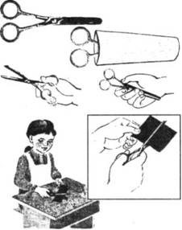
- Вводная беседа
- Бумага универсальный материал. Она легко режется, скручивается, сгибается, склеивается. Очень много аппликаций мы сделали из бумаги. А сегодня мы будем делать бумажные фигурки животных. Для их изготовления вам не понадобится клей. Нужен лишь лист плотной чертежной бумаги и ваша сноровка.

Физкультминутка
Игра-упражнение «Веселые ладошки».
(Учащиеся стоят, широко расставив ноги)
Хлоп! Раз!
Еще раз мы похлопаем сейчас. (3-4 раза).
(На слово «Хлоп!» громко хлопают в ладоши, руки высоко подняты вверх; на «Раз!» - легко ударяют себя по коленям. Движения чередуются)
А теперь скорей, скорей!
Шлепай, шлепай веселей! (3--4раза).
Наклонившись вперед, быстро шлепают в ладоши перед собой. (Игру-упражнение можно повторить несколько раз по желанию детей)

- Практическая работа
1. Выполнение заготовки игрушки под руководством учителя.  - С помощью копировальной бумаги перенесите чертеж на лист плотной бумаги. Сейчас мы выполним игрушку «Страусенок».  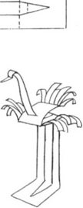  - Обратите внимание на линии. Какие из них сплошные, а какие пунктирные?  - По сплошным линиям вам необходимо вырезать заготовку, а по пунктирным - сгибать. Сгибать будет удобнее, если вы проведете по месту сгиба чем-нибудь острым, например, ребром линейки. Вначале сделайте внутренние прорези, проткнув ножницами отверстие по линии.  2. Самостоятельное выполнение задания-игрушки «Страусенок».  - Внимательно рассмотрите образец игрушки «Страусенок». Объясните, как делать такую игрушку. Что предпринять, чтобы крылья и хвосту страуса были пушистыми, махрились?  - Самостоятельно закончите работу. Покажите своих страусят. Как вы думаете, не одиноко ли будет дома чувствовать себя игрушка?  Скучно страусенку одному,  Не мешало бы друга сделать ему. Пригласим к австралийскому страусенку  Гостя из Антарктиды - пингвиненка. Этим удивительно симпатичным птицам  Есть, о чем поговорить и чем похвалиться.  За дело, друзья, принимайтесь, Пингвиненка сделать старайтесь. Всем друзья нужны на свете -Игрушкам, птицам, зверям, детям!  Скоро к нашему страусенку придет в гости пингвиненок.  3. Изготовление игрушки «Пингвиненок».  1) Обведите шаблон треугольника. Это основа.  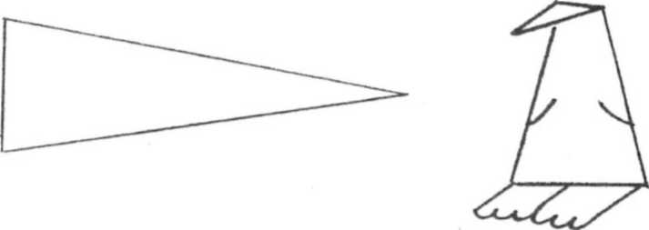  2) Рассмотрите внимательно игрушку и попробуйте самостоятельно сделать сгибы в тех местах, где будут голова и ноги.  3) Сделайте надрезы для крыльев.  - Важный и статный получился пингвинчик. Организуйте радостную встречу друзьям.  - А вот и колючий еж. Только он очень добрый, а иголки его вовсе не острые. Ему тоже захотелось в компанию хороших друзей. Может быть, сделаем ежа? Это совсем несложно.  4. Изготовление игрушки «Ёжик».  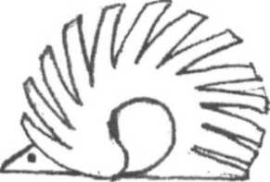  1) Возьмите лист цветной бумаги размером 15 х 10 см. Согните его пополам по большей стороне.  2) На линии сгиба, отступив от левого края на высоту согнутой  заготовки, сделайте 13-14 прорезей, не дорезая 1,5 см до края листа.  3) Левый край заготовки выверните наизнанку и перегните наружу.  4) Два края заготовки скрепите в одном месте и приклейте глаза.  5. Изготовление игрушки по замыслу и представлению.  - А сейчас возьмите прямоугольный лист бумаги и попробуйте сложить фигурку по своему воображению, представлению. Пофантазируйте - и у вас получится своя необычная игрушка.  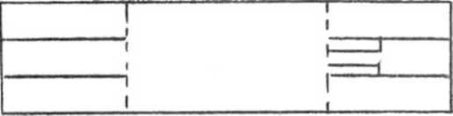  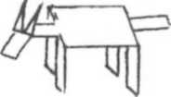 | - Крылья и хвост лучше делать, накручивая бумагу на карандаш.
- Итог урока
(Выставка работ, сделанных учащимися.)  - У нас в гостях Игрушечник (показ картинки с его изображением). Ему очень понравились, ребята, ваши игрушки, он решил взять их на ярмарку в город Мастеровых. Знаете, какую рекламу он сделает вашим игрушкам?! Слушайте! | Игрушечник (ученик):  Игрушки, игрушки! Славные,  Занятные и забавные!  Есть прехитрые штуки  Позабавиться от скуки!  Дешево продам,  На совесть отдам.  Господа честные,  Люди мастеровые,  Посмотрите, полюбуйтесь,  Только больно не торгуйтесь.  Хоть игрушки и детская забава,  Да вам любая игрушка придется по нраву.  Игрушечки – диво!  Изящны, красивы!  Угодно купить?  Могу уступить.  Игрушки сделали ученики второго класса –  Они по трудовому обучению асы!  В каждой игрушке – их мастерство и сноровка,  Трудовые процессы осваивают легко и ловко.

